

METODOLOGÍA DE LA INVESTIGACIÓN

PARCIAL II – PARTE GRUPAL

Año 2021
Turno: Tarde
Grupo C

Integrantes:
Dartsch German
Zabala, Diego
Franco, Víctor
Moreno, Exequiel

Profesor: Carlos Rodríguez
2 de Junio de 2021

Contenido:

Descripción del proyecto.
Tema:
Claro: videojuego de terror
Integrantes:
- German Dartsch
- Victor Franco
- Exequiel Moreno
- Diego Zabala
Resumen:
Videojuego cooperativo de dos jugadores en línea.
Género: terror.
Mecánica: Comunicación entre dos jugadores con saber asimétrico donde deben cooperar para
explorar y resolver acertijos y escapar de una casa en la están atrapados.
Premisa: Los jugadores han sido secuestrados y se encuentran en una casa completamente
sellada y plagada de trampas mortales.
Asimismo, su secuestrador está constantemente buscándolos para asignarle tareas con consignas intricadas
e inentendibles, castigándolos duramente si no las cumplen en determinado tiempo.
El jugador 1 debe escapar de ese lugar y salvar al otro. Sin embargo, no tiene información alguna
de en qué lugar de la casa se encuentra, de dónde están las trampas ni de cómo resolver los acertijos
de su secuestrador. Lo único que tiene a su favor es la comunicación con el jugador 2 vía telefónica.
El jugador 2 en cambio, se encuentra atrapado en una habitación sellada y debe ser rescatado por el jugador 1,
cuenta con un mapa de la casa y la ubicación de las trampas y detalles sobre
cómo resolver los acertijos. Como desventaja, este jugador 2 no puede ver nada de la
casa ni de los acertijos, depende de la explicación del jugador para darle información correcta.

Tecnología:
El lenguaje de programación a utilizar es GDScript.
Como entorno de desarrollo, utilizamos Godot Engine 3.3.2.
Utilizamos Blender para modelado de objetos 3d.
Godot es un motor de videojuegos 2D y 3D multiplataforma, libre y de código abierto, publicado bajo la Licencia MIT y desarrollado por la comunidad de Godot. El motor funciona en Windows, OS X, Linux y BSD. Puede exportar los videojuegos creados a PC (Windows, OS X y Linux), teléfonos móviles (Android, iOS), y HTML5.
Los videojuegos en Godot son codificados en el lenguaje de programación GDScript que es su lenguaje nativo. GDScript, es un lenguaje de programación de alto nivel basado en Python que fue creado especialmente para Godot, por lo que añade funcionalidades y optimización.
Blender es un proyecto de software libre bajo la GNU General Public License.
Desarroamos este trabajo en sistemas operativos Linux
Tenemos un repositorio de Git como control de versionado del proyecto.

Distribución de roles y tareas.
Germán Dartsch: Líder desarrollo y desarrollador.
Víctor Franco: Musicalización, ambientación sonora y desarrollador.
Diego Zabala: Modelado 3d y desarrollador.
Exequiel Moreno: Diseño de niveles y acertijos y desarrollador.

Planificación.

Fecha | Descripción
19 de mayo de 2021 | Planificación inicial y elección de tecnologías a adaptar
26 de mayo de 2021 | Exploración y prototipado de juego en herramientas elegidas
1 de junio de 2021 | Finalización de primer prototipo jugable con mécanicas núcleo
9 de junio de 2021 | Implementación del modo multijugador
16 de junio de 2021 | Finalización del juego y etapa de testing
23 de junio de 2021 | Presentación final del producto terminado
Para una mejor organización del equipo hemos estado utilizando un tablero de Trello para definir, repartir las tareas y tener un seguimiento constante y transparente de las mismas.

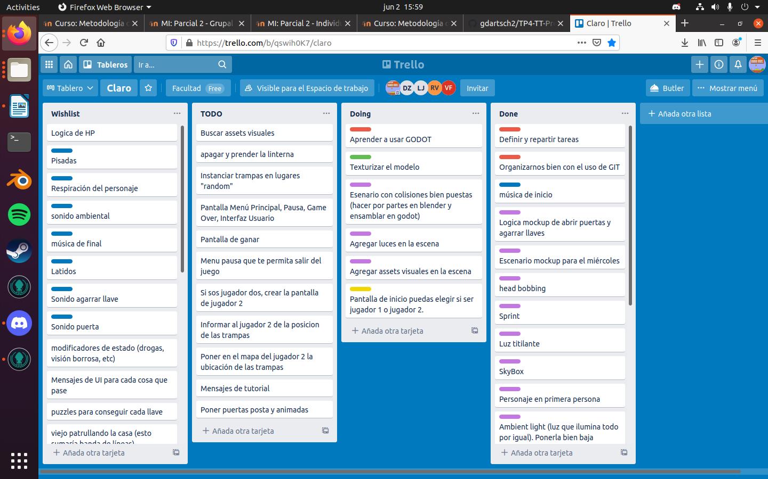

Actividad relevante al proyecto en GitHub. Incluya una copia comprimida del proyecto.

Actualmente el proyecto cuenta con 123 commits y tenemos un prototipo jugable: es posible jugar un nivel y ganarlo o perderlo.

Enlace a copia comprimida del proyecto: https://drive.google.com/file/d/1GaG9hgp-UL8-Z3Wv_ghIPY-39ea9ZA6P/view?usp=sharing
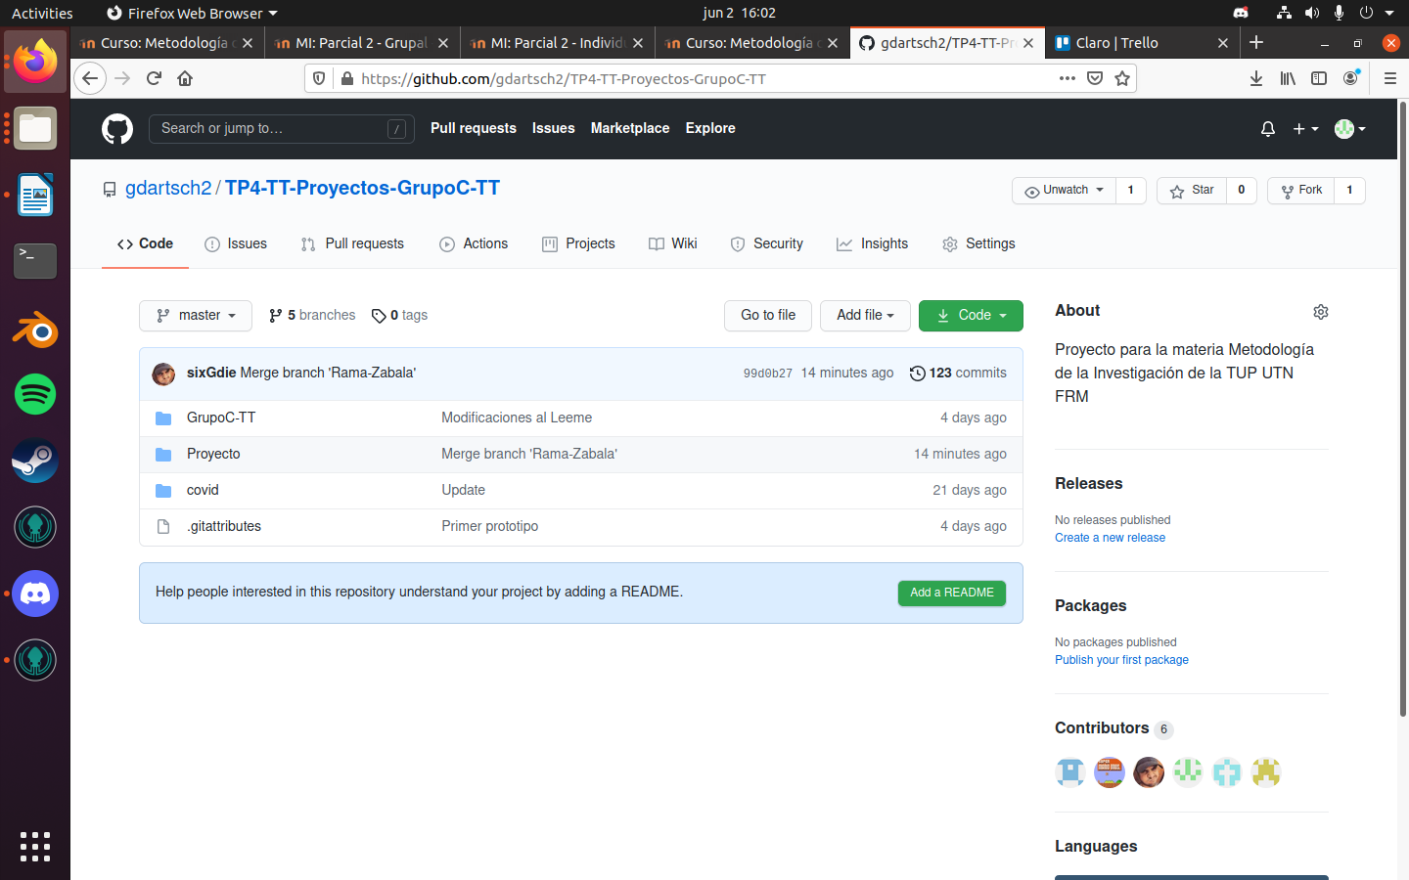

Capturas de pantalla que muestren:

El software usado para elaborar el proyecto.

Para el modelado de los niveles usamos Blender:
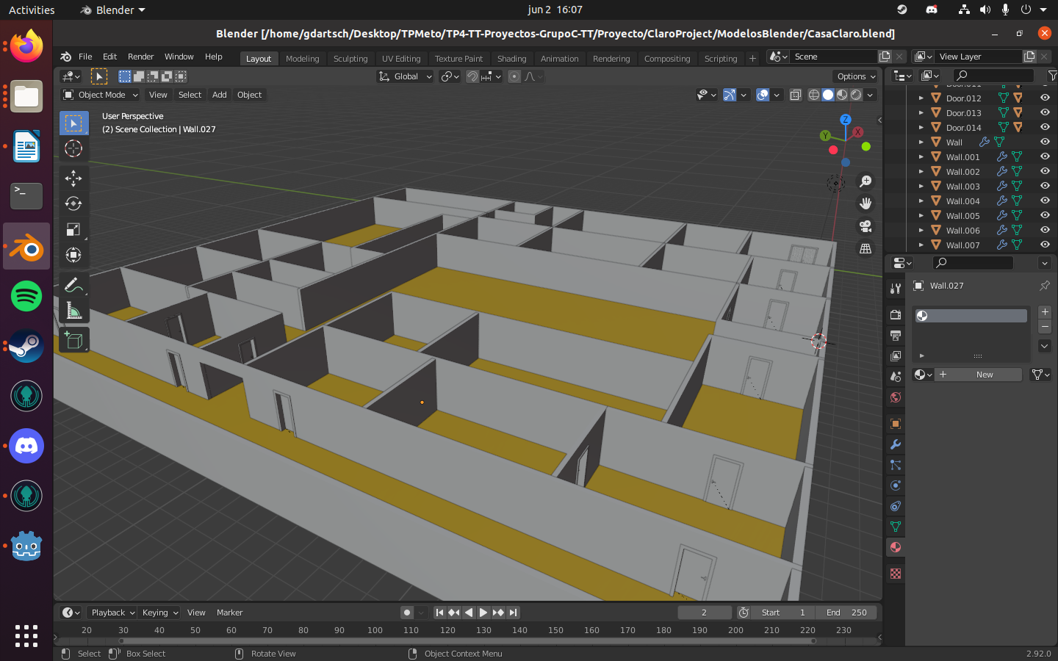
Para el desarrollo y codificación del juego, utilizamos Godot y su entorno de desarrollo nativo.
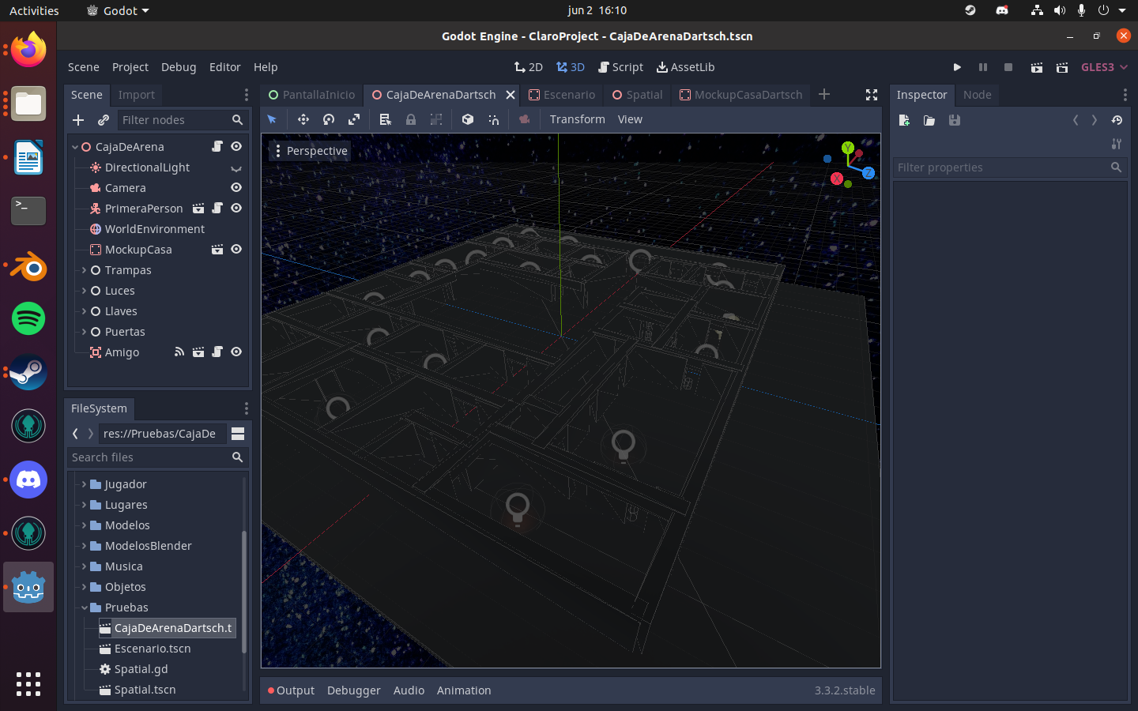
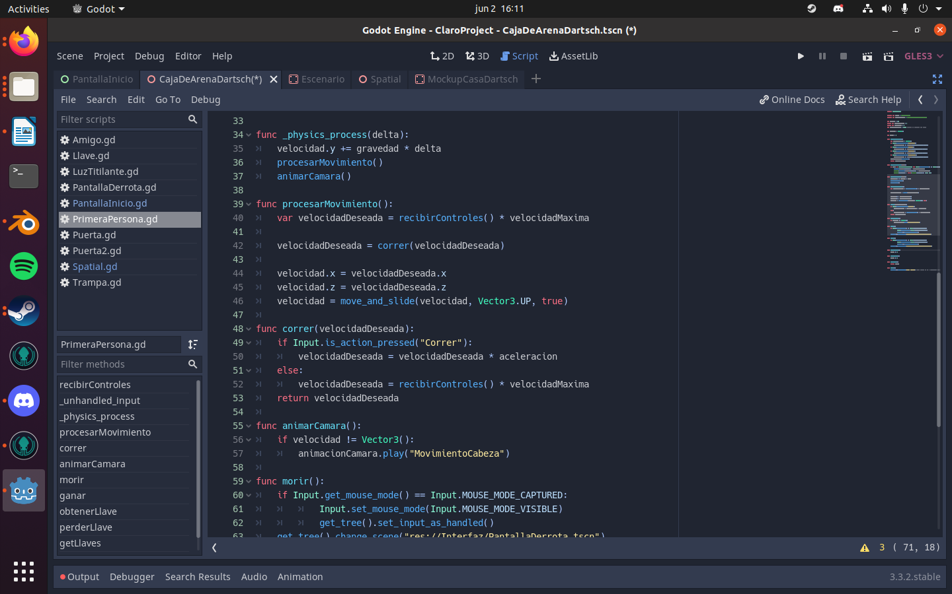

Para el diseño de imágenes 2d y texturas utilizamos Gimp:

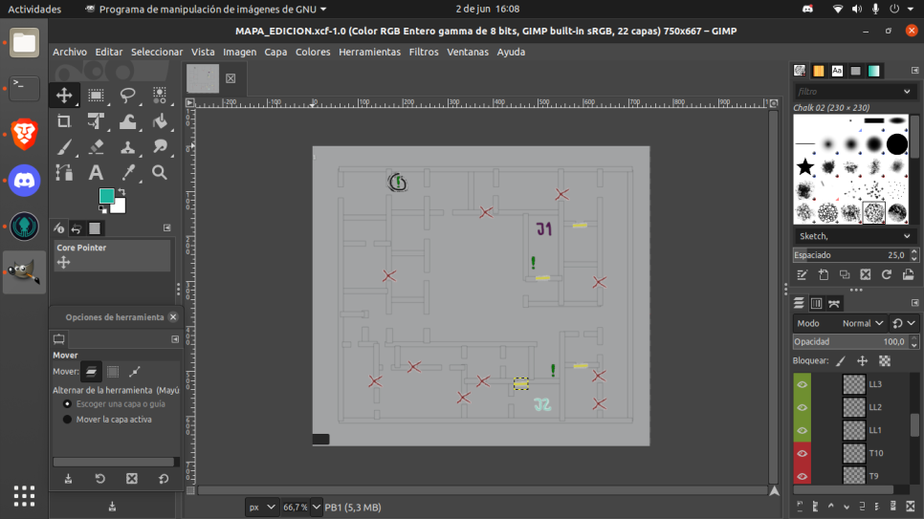

Los comandos de GIT utilizados para inicializar y actualizar el proyecto (history|grep git da la historia de comandos con git y es imprescindible para puntuar cada aporte) en formato .jpg o .png

Los commits más importantes hasta el momento han sido:
- a4fe69a9223e3d1857ef809c7da8b45f350e5471 : En este commit se decidió finalmente cómo sería el juego
- 9d276d72efcec613584a68cfc06833fdd7849d56 : Primer prototipo funcional en Godot
- 5dca382542749bde219340fdd535aae76e45d624 : Creada la lógica base del sistema actual de controles del jugador.
- e6fbe4329a0b75e0f5d21362cf3696aa1337cc9e : Inicio del trabajo en efectos de ambientación.
- 716dec7bbb1f0a5d174b44fd991420faab524468 : Primer diseño de un nivel jugable.
- b92f8b777fd642d8d9c14c3f0d8a9cb2d5394ff2 : Primer nivel jugable por completo.
- e2c5f2da817f0eb459848b405091f700b637b16e : Primer nivel con elementos que añaden dificultad.
- 9885e6aa12b34169b372d87f695bb25984322954 : Nivel prototipo completo con trampas, puertas, llaves y que es posible perder o ganar.

A continuación la historia de commits desde que empezamos a trabajar en el juego.


